**ΚΕΦΑΛΑΙΟ 1: Από το κύτταρο στον οργανισμό**



**1.** Ο επιθηλιακός ιστός:

**α.** Καλύπτει εξωτερικά και εσωτερικά το σώμα

**β.** Προστατεύει ενώ παράλληλα εκκρίνει προϊόντα

**γ.** Αποτελείται από κύτταρα που είναι στενά συνδεδεμένα μεταξύ τους **δ.** Όλα τα παραπάνω

[Απάντηση: δ]

**2.** Ο ερειστικός ιστός διακρίνεται σε:

**α.** Συνδετικό-μυϊκό-οστίτη ιστό

**β.** Συνδετικό-χόνδρινο-οστίτη ιστό

**γ.** Συνδετικό-νευρικό-οστίτη ιστό

**δ.** Συνδετικό-χόνδρινο-επιθηλιακό ιστό

|  |  |  |  |  |
| --- | --- | --- | --- | --- |
|  |  |  |  | [Απάντηση: β] |
| **3.** | Τα νευρογλοιακά κύτταρα: | |  |  |
|  | **α.** Μεταφέρουν νευρικά ερεθίσματα | | |  |
|  | **β.** Αντιλαμβάνονται μεταβολές του περιβάλλοντος | | |  |
|  | **γ.** Στηρίζουν, θρέφουν και προστατεύουν τους νευρώνες | | | |
|  | **δ.** Όλα τα παραπάνω | |  |  |
|  |  |  |  | [Απάντηση: γ] |
| **4.** | Κύτταρα όμοια μορφολογικά και λειτουργικά αποτελούν | | |  |
|  | **α.** ένα όργανο. | **β.** ένα ιστό. | **γ.** ένα οργανισμό. | **δ.** ένα σύστημα οργάνων. |
|  |  |  |  | [Απάντηση: β] |
| **5.** | O φάρυγγας, o οισοφάγος, το στομάχι, το λεπτό και παχύ έντερο αποτελούν όλα μαζί | | | |
|  | **α.** έναν ιστό. | **β.** ένα όργανο. **γ.** έναν οργανισμό. | | **δ.** ένα σύστημα οργάνων |
|  |  |  |  | [Απάντηση: δ] |

1. Κυτταρική διαφοροποίηση ονομάζουμε:
   * Την δομική κυρίως εξειδίκευση των συστημάτων

**β.** Την δομική και λειτουργική εξειδίκευση των κυττάρων

**γ.** Την λειτουργική εξειδίκευση μόνο των ιστών

**δ.** Όλα τα παραπάνω

[Απάντηση: β]

**7.** Η ιεραρχία με βάση την οποία οργανώνεται η κατασκευή του ανθρώπινου σώματος είναι:

Α. Οργανισμός Β. Ιστοί Γ. Συστήματα οργάνων . Όργανα Ε. Κύτταρα

[Απάντηση: ……  ……  ……  ……  ……]

**8.** Ο σκελετικός μυϊκός ιστός:

**α.** Έχει κυλινδρικές μυϊκές ίνες με γραμμώσεις που συστέλλονται με τη θέληση μας

**β.** Έχει κυλινδρικές μυϊκές ίνες χωρίς γραμμώσεις που συστέλλονται με τη θέληση μας

**γ.** Έχει κυλινδρικές μυϊκές ίνες με γραμμώσεις που συστέλλονται χωρίς τη θέληση μας **δ.** Έχει ατρακτοειδείς μυϊκές ίνες με γραμμώσεις που συστέλλονται με τη θέληση μας

[Απάντηση: α]

**9.** Η μεσοκυττάρια ουσία του ερειστικού ιστού περιέχει:

**α.** Κολλαγόνο και ελαστίνη **β.** Πλάσμα και χόνδρο

**γ.** Βλέννα και κολλαγόνο **δ.** Χόνδρο και οστίτη ιστό

[Απάντηση: α]

1. Να χαρακτηρίσετε με σωστό (Σ) ή λάθος (Λ) τις παρακάτω προτάσεις.
   1. Στα τοιχώματα της καρδιάς βρίσκονται ατρακτοειδείς μυϊκές ίνες που υπακούουν στη θέλησή μας.
   2. Υπάρχουν κύτταρα που ανήκουν στον ίδιο ιστό αλλά έχουν διαφορετική μορφολογία.
   3. Οι αδένες είναι ένα σύνολο κυττάρων διαμέσου των οποίων γίνεται η απορρόφηση ουσιών.
   4. Το ανθρώπινο σώμα αποτελείται από πολλά συστήματα που συνεργάζονται μεταξύ τους.
   5. Το αίμα περιέχει κύτταρα που έχουν όλα το ίδιο σχήμα και εκτελούν την ίδια λειτουργία.
   6. Το ερειστικό σύστημα συντονίζει όλες τις λειτουργίες του σώματος.
   7. Η μεσοκυττάρια ουσία του πυκνού συνδετικού ιστού αποτελείται κυρίως από δεσμίδες ινιδίων ελαστίνης.

[Απάντηση: 1-Λ, 2-Σ, 3-Λ, 4-Σ, 5-Λ, 6-Λ, 7-Λ]

**11.** Να αντιστοιχίσετε τους όρους της δεξιάς με τους όρους της αριστερής στήλης:

|  |  |  |  |
| --- | --- | --- | --- |
| **Α** | Αναπνευστικό σύστημα | Μεταφορά οξυγόνου στους ιστούς | **1** |
|  |  |  |  |
| **Β** | Ερειστικό σύστημα | Ανάλυση ερεθισμάτων | **2** |
|  |  |  |  |
| **Γ** | Σύστημα αισθητηρίων οργάνων | Ανίχνευση ερεθισμάτων | **3** |
|  |  |  |  |
| **Δ** | Νευρικό σύστημα | Ανταλλαγή αερίων | **4** |
|  |  |  |  |
| **Ε** | Κυκλοφορικό σύστημα | Στηρίζει –προστατεύει τον οργανισμό | **5** |
|  |  |  |  |

[Απάντηση: Α-4, Β-5, Γ-3, Δ -2, Ε-1]

**12.** Να αντιστοιχίσετε τους όρους της στήλης Α με τους όρους της στήλης Β:

|  |  |  |  |
| --- | --- | --- | --- |
|  | **Στήλη Α** |  | **Στήλη Β** |
|  | Α. Ενδοκρινής αδένας | 1. | Μεσοσπονδύλιοι δίσκοι |
|  |  |  |  |
|  | Β. Χόνδρινος ιστός | 2. | Υπόφυση |
|  |  |  |  |
|  | Γ. Πλάσμα αίματος | 3. | Μεσοκυττάρια ουσία |
|  |  |  |  |
|  | Δ. Εξωκρινής αδένας | 4. | Αιμοπετάλια |
|  |  |  |  |
|  | Ε. Πήξη αίματος | 5. | Ιδρωτοποιός αδένας |
|  |  |  |  |

[Απάντηση: Α-2, Β-1, Γ-3, Δ-5, Ε-4]

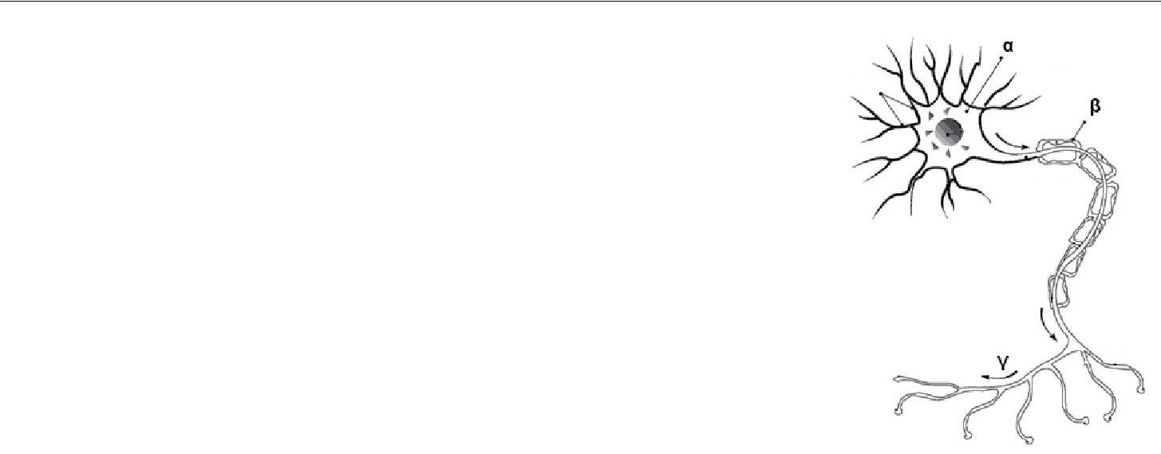

**1.**Στο ακόλουθο σχήμα εικονίζονται κύτταρα που συμμετέχουν στο σύστημα το οποίο είναι υπεύθυνο για τη ρύθμιση και τον συντονισμό των λειτουργιών των οργάνων. Να απαντήσετε στις ερωτήσεις:

* Πώς ονομάζεται το κύτταρο α, ποια είναι η εναλλακτική ονομασία του, ποια η λειτουργία του;

**Β.** Πώς ονομάζεται το κύτταρο β, ποια η λειτουργία του;

**Γ.** Πώς ονομάζεται η διαταραχή γ που παράγεται από το κύτταρο α και

το διατρέχει;

**Δ.** Πώς ονομάζεται το είδος του ιστού στον οποίο μετέχουν τα κύτταραα και β;

[Απάντηση:

**Α.** Ονομάζεται νευρικό κύτταρο ή νευρώνας. Η λειτουργία τουείναι η παραγωγή και η μεταβίβαση νευρικών ώσεων.

**Β.** Ονομάζεται νευρογλοιακό κύτταρο και συμβάλλει στη θρέψη,στη στήριξη και τη μόνωση των νευρώνων.

**Γ.** Νευρική ώση.

**Δ.** Νευρικός ιστός.]

1. 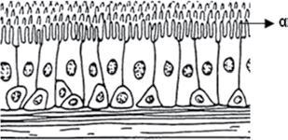Στο ακόλουθο σχήμα εικονίζεται ένα είδος ιστού που επενδύει εσωτερικά τις αεροφόρους οδούς. Να απαντήσετε στις ερωτήσεις:

**Α.** Πώς ονομάζεται αυτό το είδος ιστού;

**Β.** Πώς ονομάζονται και ποιο λειτουργικό ρόλο έχουν οι

δομές που επισημαίνονται με το γράμμα α;

* Πώς ονομάζονται και ποιο λειτουργικό ρόλο έχουν οι αντίστοιχες δομές που απαντώνται σε κύτταρα του λεπτού εντέρου;

[Απάντηση: Α. Ονομάζεται κροσσωτός επιθηλιακός ιστός.

Β. Οι απεικονιζόμενες δομές ονομάζονται βλεφαρίδες. Ο λειτουργικός τους ρόλος είναι η απομάκρυνση της βλέννας, πάνω στην οποία έχουν προσκολληθεί μικρόβια και σκόνες.

Γ. Μικρολάχνες και συμβάλλουν στην απορρόφηση χρήσιμων τελικών προϊόντων της πέψης]